Załącznik nr 2 do SWZ

Nazwa i adres Wykonawcy

FORMULARZ ASORTYMENTOWO - CENOWY PO ZMIANIE Z DNIA 23.11.2023 R.

Część 13 - Kosze
Lp. | Przedmiot zamówienia | Jedn.  miary | Ilość | Cena  jedn.  netto  [PLN] | Wartość netto  [PLN] | VAT  [%] | Wartość brutto  [PLN] | Nazwa producenta* | Nazwa handlowa / numer katalogowy*
1. | Zestaw koszy zewnętrznych wraz z zabudową  (1 kpl. na Fickówkę, 1 kpl. na IV)  - 2 szt. kontenera (czarnego) 1 100 l (+/- 100 l) na kółkach na odpady zmieszane  - 1 szt. kontenera (niebieskiego) 1 100 l (+/- 100 l) na kółkach na papier  - 1 szt. kontenera (żółtego) 1 100 l (+/- 100 l) na kółkach na plastik  - 1 szt. kontenera (zielonego) 120 l (+/- 10 l) na szkło  - 1 szt. kontenera (brązowego) 120 l (+/- 10 l) na bioodpady  - 1 szt. kontenera (czerwonego) 120 l (+/- 10 l) na metal  - całość zabudowana, zadaszona i zamykana  - zabudowa nie związana z podłożem w sposób trwały | kpl. | 2
2. | Kosze wewnętrze do segregacji  (2 kpl. na IV, 1 kpl. na Fickówkę)  - zestaw 4 szt. koszy do segregacji wewnętrznej o poj. min. 120 l  - opis segregacji w języku polskim na: plastik, papier, szkło, odpady mieszane  - kolor srebrny/szary  - wys. 75 - 80 cm  - szer. 120 - 130 cm  - gł. 30 - 35 cm  Rysunek poglądowy  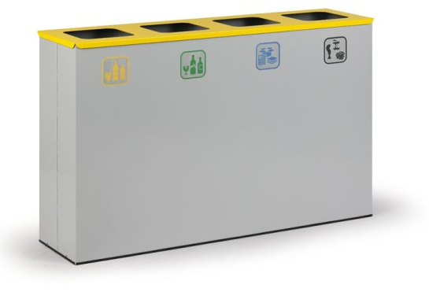 | kpl. | 3
3. | Kosze wewnętrze  (6 szt. na Fickówkę)  - metaliczne wykończenie  - bezdotykowy mechanizm otwierania za pomocą systemu pedału  - wyjmowane wiadro i uszczelka pokrywy  - antypoślizgowe nóżki  - kosze na odpady medyczne srebrne z pedałem poj. min. 35 l  Rysunek poglądowy  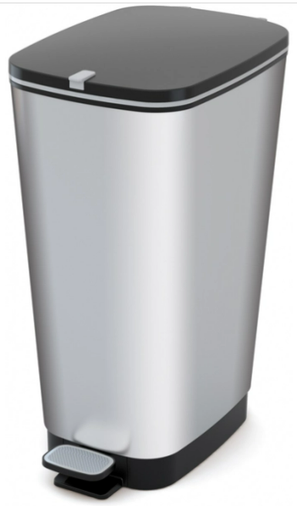 | szt. | 6
Razem

* Wykonawca jest zobowiązany do jednoznacznego określenia zaoferowanych w ofercie produktów, charakteryzując je poprzez wskazanie nazw producentów wyrobów
i ich nazw handlowych lub numerów katalogowych.

oświadczenie należy podpisać
kwalifikowanym podpisem elektronicznym
lub podpisem zaufanym lub podpisem osobistym

